Схема проезда до пансионата «Заручевье»
- Выезжаем из Москвы по Новорижскому шоссе.
- Проезжаем Волоколамск, Шаховскую, Афанасово, Зубцов.
- Поворачиваем в г. Ржев направо у поста ГИБДД

Правый поворот на светофоре далее едем до кольца
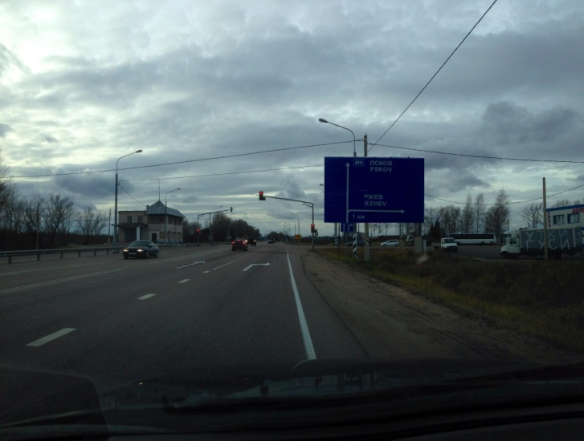

На кольце первый съезд направо
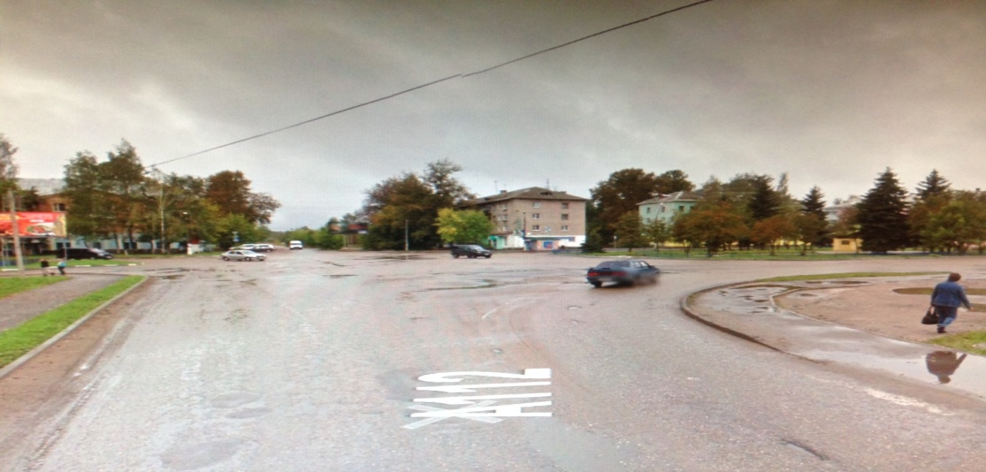

На развилке едем налево

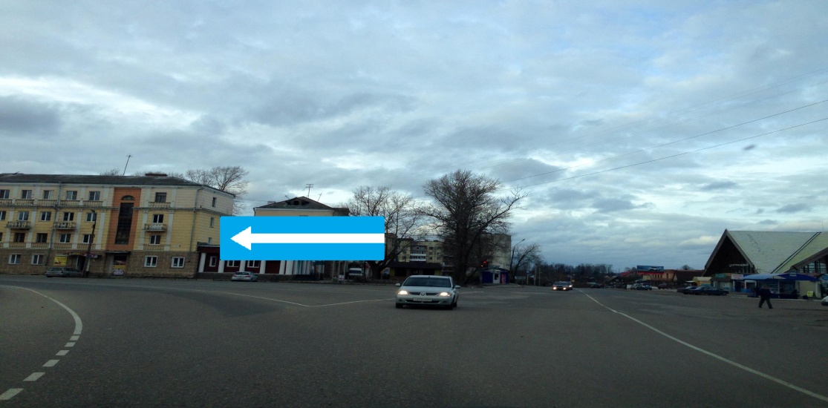

Проезд под мостом – одностороннее движение на выезд из Ржева.

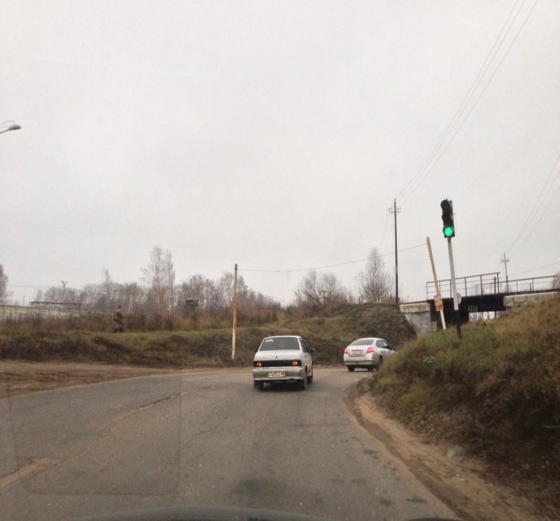

От Ржева до Селижарово 90 км. В Селижарово проезжаем памятник Ленина, едем еще 10 км до указателя Селище.

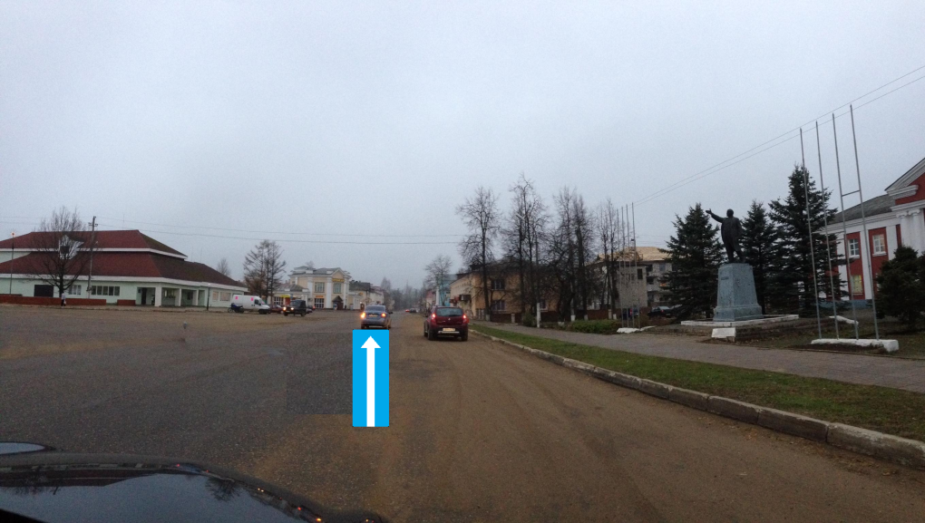

Поворачиваем налево по указателю и едем до деревни Селище.

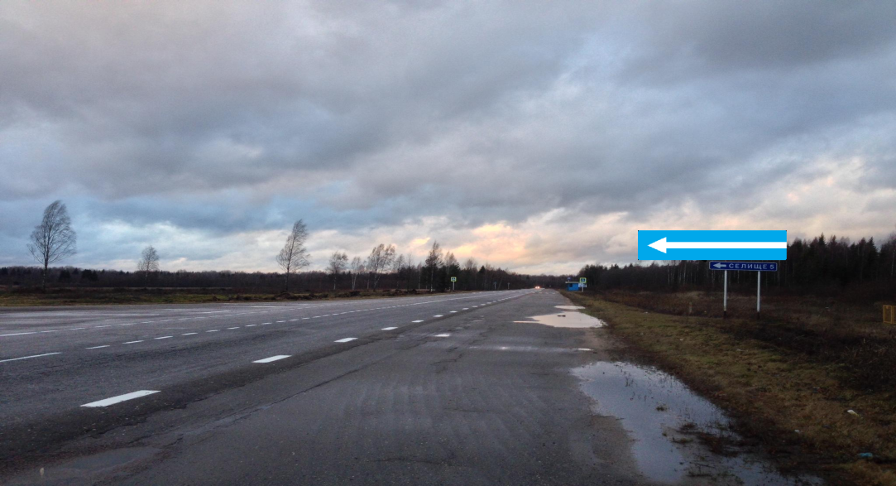

Проезжаем по главной асфальтированной дороге всю деревню Селище

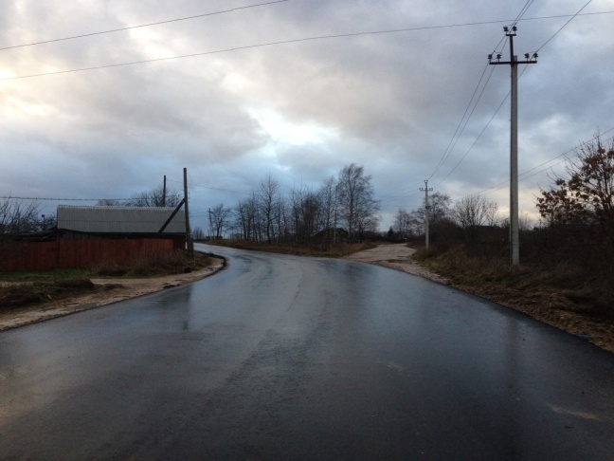

Далее, едем 8 км прямо по лесной дороге до двух бетонных кубов и указателя на Заручевье
везде необходимо ехать по главной дороге по указателям на Заручевье

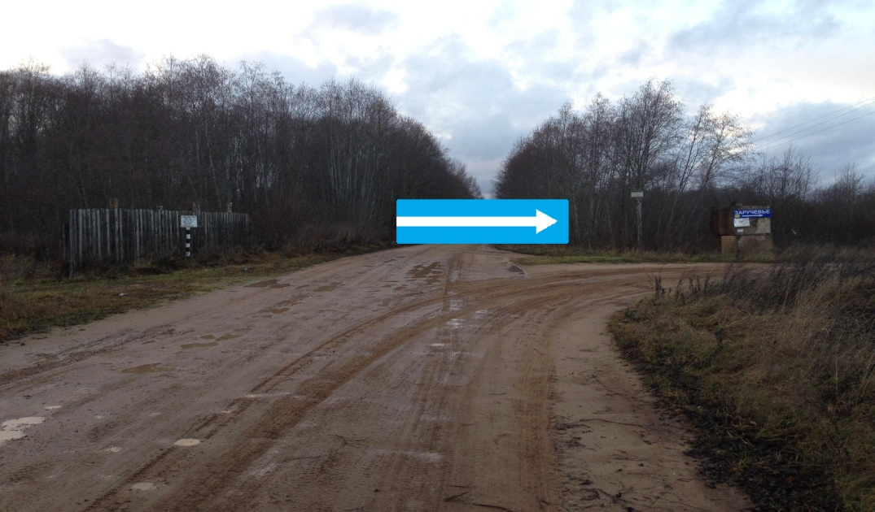

Едем прямо сквозь деревню 800 м. до развилки, на развилке уходим левее и еще 1,1 км до въезда в пансионат. (Железный забор красного цвета справа и слева от дороги).

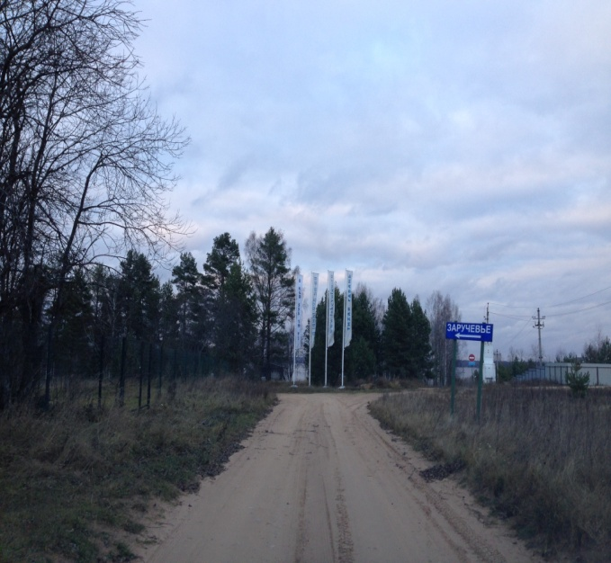

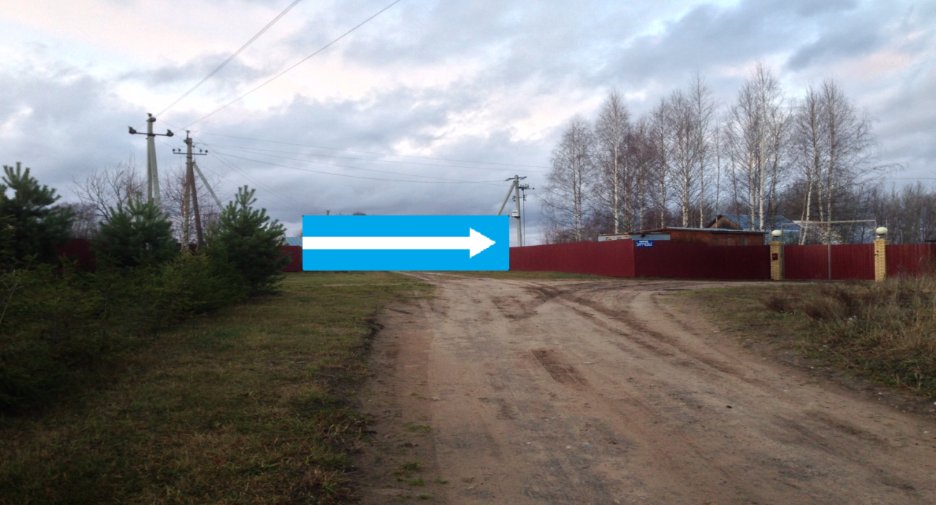

Если Вы заблудились, звоните по тел:
8(903)-798-73-81
8(964)-162-54-63

